|  |  |
| --- | --- |
| Gerb-BMSTU_01 | **Министерство науки и высшего образования Российской Федерации**  **Федеральное государственное бюджетное образовательное учреждение**  **высшего образования**  **«Московский государственный технический университет**  **имени Н.Э. Баумана**  **(национальный исследовательский университет)»**  **(МГТУ им. Н.Э. Баумана)** |

ФАКУЛЬТЕТ **Информатика и системы управления**

КАФЕДРА **«Программное обеспечение ЭВМ и информационные технологии» (ИУ7)**

НАПРАВЛЕНИЕ ПОДГОТОВКИ **09.03.01 Информатика и вычислительная техника**

**Отчет**

|  |  |
| --- | --- |
| **по лабораторной работе №** | 5 |

**Вариант:** 7

**Дисциплина:** Компьютерные сети

|  |  |  |  |  |
| --- | --- | --- | --- | --- |
| Студент | ИУ7-72Б |  |  | В.А. Иванов |
|  | (Группа) |  | (Подпись, дата) | (И.О. Фамилия) |
|  |  |  |  |  |
| Преподаватель |  |  |  | Н.О. Рогозин |
|  |  |  | (Подпись, дата) | (И.О. Фамилия) |

Москва, 2021

**Условие**

Написать smtp-клиент, который

1. В качестве входных данных (аргументы командной строки) получает: адрес получателя, адрес отправителя, пароль.
2. Использует один из открытых smtp-серверов для доставки MIME-сообщений, включая приложения, если они есть, в соответствии с вариантом.
3. В качестве дополнительного параметра задается ключевое слово. По данному ключевому слову выполняется поиск в текстовых файлах в папке клиента, при обнаружении слова файл прикрепляется к письму.

Допускается использование любого ЯП и фреймворков.

Поиск строки производится в txt файлах папки **static** (в качестве примера выбраны файлы лабораторной работы №2)

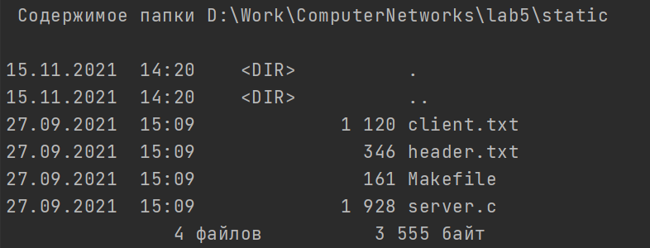

Пример работы клиента:



Функция main есть в client.txt и server.c, но последний имеет неподходящее расширение.

Результат:

